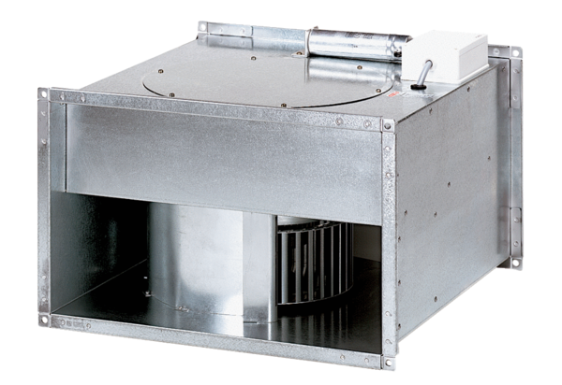Csatornaventilátor DPK 25/4 BCsomagolási egység: 1 darabVálaszték: D
Termékszám: 0086.0663Gyártó: MAICO

